TL – 208PBX 2外線8內線交換機
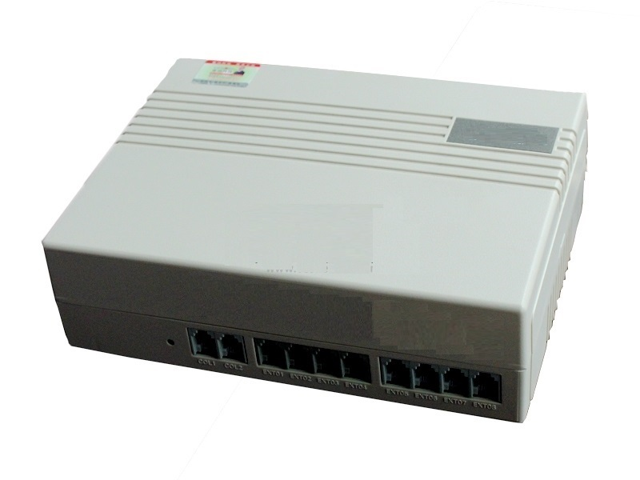
功能及特點:
- 可接8台分機。
- 8台分機可內部可互相呼叫對講。
- 具備2組局線，可外接小門口機及大型交換機以達到戶戶對講功能。
- 具備4組通話回路，可同時通話。
- 分機來電轉接。
- 別墅型社區及透天厝最適用。
- 可以整合市售一般電話機及中華電信線路。

電氣規格:
- 周圍溫度：-5℃ ～ 44℃
- 電源電壓：AC110V
- 外觀材質：耐燃ABS材質。
- 外型尺寸：寬200 × 高60 × 深150 mm

